Generare corpuri de tip capac (flanşă cilindrică)

Obs. Semnificaţii simboluri: ↵ - apăsare (click) buton stânga mouse, - apăsare buton central mouse, - apăsare buton dreapta mouse; ↵↵ dublă apăsare (click) buton stânga mouse, → separator de secvenţe (neoperativ)

A.1 Lansare modul Part Design
↵ → ↵ → ↵ → : [se introduce în caseta denumirea, Capac arbore de intrare I (exemplu, fig. a) → ↵ (apare automat arborele specificaţiilor, fig. b)
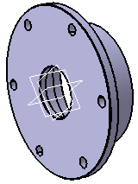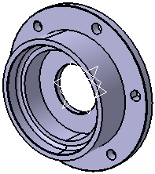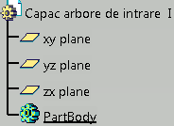
a. b.
A.2 Generare schiţă
Activare mediul Sketcher
↵ → ↵ → ↵ () → (apare mediul de desenare schiţă, cu arborele specificaţiilor (fig.a).
Generare contur din polilinie
() → [se va selecta cu ↵ fiecare colţ al schiţei urmărind să se respecte condiţiile de paralelism cu sistemul de coordonate HV precum şi coincidenţa punctului de sfârşit cu cel de început, fig. b]

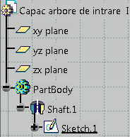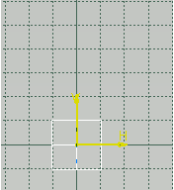
a.
Cotare schiţă (generare constrângeri dimensionale)
↵ (/cotare) → [se selectează succesiv cu ↵ perechile de linii sau linie şi axă (fig. c), după ce apare cota se selectează cu ↵↵ valoarea] → : [se introduce în caseta , valoarea cotei, 55/30] (se repetă ultimele secvenţe şi pentru cota de 70/21/8/30/6/15/38/45/50, fig. c) → ↵ (, ieşire din mediul Sketch; apare modelul 3D al schiţei, fig. d).
Generare solid prin extrudarea de rotaţie
↵ () → : → [se selectează în caseta , cu ↵ ] → [se selectează în zona de grafică interactivă cu ↵ axa H, fig. d] (se verifică: dacă în caseta a apărut ; dacă în caseta apare valoarea 360 (extrudare completă); dacă în caseta apare ) →
↵ (apare modelul solidului, fig. e).
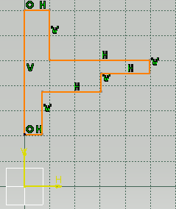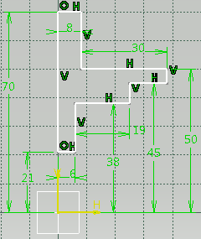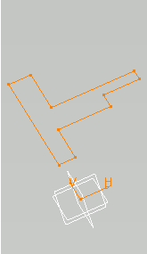
b. c. d.
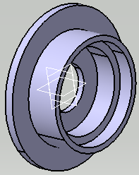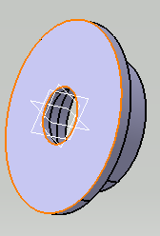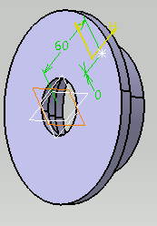
e. f. g.

A.2 Generare găuri
Generare găură
[se selectează cu ↵ faţa pe care se generează gaura (fig. f)] → () →
: , ↵ → (/cotare) → [se selectează cu ↵ centrul găurii şi planul orizontal (fig. g) şi după ce apare cota se selectează cu ↵↵ valoarea] → : [se introduce în caseta , valoarea cotei, 60/0] (se repetă ultimele două secvenţe şi pentru cota centrului găurii cu planul vertical de valoare 0, fig. g) → ↵ (, ieşire din mediul Sketch);
: ↵ → ↵ → ↵ (se selectează din listă) → [se introduce în caseta , valoarea diametrului, 9] → ↵ (apare modelul cu gaura evidenţiată color, fig. h).
Generare găuri prin multiplicare
↵ (selectare din arborele specificaţiilor; se vizualizează color gaura, fig. h) → ↵ → ↵ () →
: ↵ → → ↵ → ↵ (selectare din listă; varianta poate fi implicită) → [se introduce în caseta , numărul de multiplicare, 6] → [se introduce în caseta , valoarea unghiului dintre găuri, 60] →
, , ↵→ [se selectează cu ↵ centrul de multiplicare] (se va selecta alezajul cel mai mic, fig. i] → , ↵ → ↵ (apare modelul cu cele 6 găuri, fig. j).
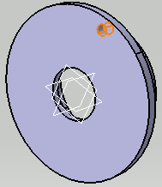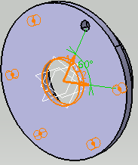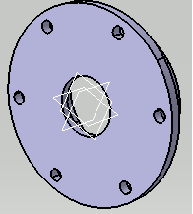
h. i. j.
A.2 Generare teşituri şi racordări
Gnerare teşituri
↵ () →
: [se introduce în caseta , valoarea razei, 0,5; se modifică unghiul teşiturii (dacă este cazul) în caseta (ex. rămâne valoarea implicită, 45] → [se selectează cu ↵ muchiile care se teşesc (fig. k)] (apare în caseta numărul de muchii selectate, ex. ) → ↵ (apare modelul cu teşiturile generate evidenţiate color, fig. m; apare automat în arborele specificaţiilor eticheta racordării generate, ).
Gnerare racordări
↵ () → ()→
: [se introduce în caseta , valoarea razei, 3] → [se selectează cu ↵ muchiile care se racordează (fig. l)] (apare în caseta numele muchiei selectate) →
↵ (apare modelul cu racordarea generată, fig. m; apare automat în arborele specificaţiilor eticheta racordării generate, ).
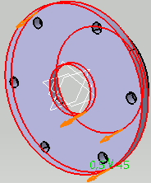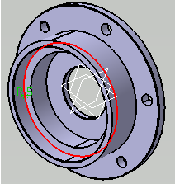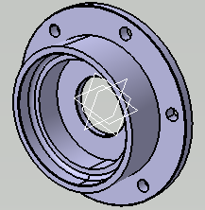
k. l. m.

